Istruzioni progetto SD

# Autori:

Gabriele Sormani 869217

Emanuele Masiero 872695

# Introduzione:

Partendo da un computer con solo un sistema operativo installato:

Sistema Operativo utilizzato: Windows 10.

Architettura CPU: x86

Per eseguire il progetto è necessario installare Java sul proprio PC.

Nel progetto sono state usate le seguenti dipendenze:

* SQLite per creare il database è possibile posizionare l’eseguibile di SQLite all’interno della cartella del progetto per manipolare manualmente (da linea di comando) il database.
* Libreria jdbc per interfacciarsi con il database, la libreria è stata inclusa nel file pom.xml
* Sono state utilizzate le dipendenze Spring Web anche queste incluse nel file pom.xml
* È stato usato il framework Spring MVC per realizzare gli endpoint
* All’interno dei file html sono stati importati i css forniti da bootstrap

# Istruzione per testare:

Per testare gli endpoint abbiamo utilizzato Postman utile per specificare le varie richieste con i loro parametri o body. Solamente degli endpoint /api/transfer e /api/account/{account id} (GET) sarà disponibile l’interfaccia grafica per i test (come da richiesta).

## /api/account

GET:

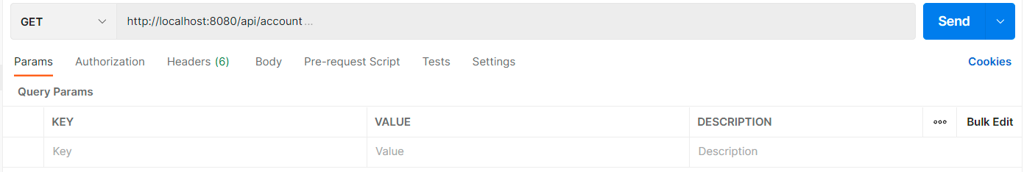

Ritorna l’elenco di tutti gli account con relative transazioni in formato JSON

URL: <http://localhost:8080/api/account>

Metodo: GET

Parametri: nessuno

POST:

Ritorna l’id dell’account creato in formato JSON

URL: <http://localhost:8080/api/account>

Metodo: POST

Parametri: all’interno del body della POST in formato x-www-form-urlencoded vanno inserite le coppie name:valore, surname:valore

DELETE:

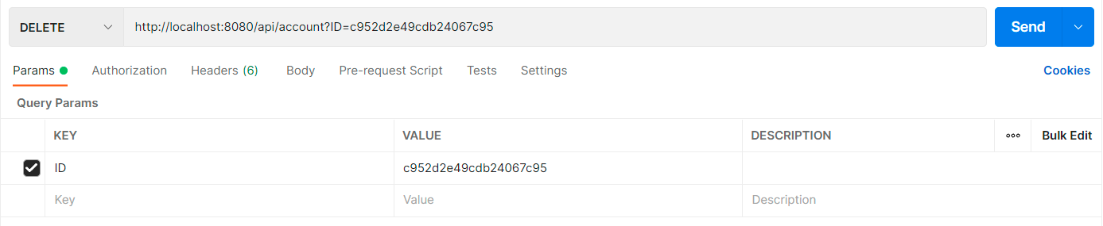

Elimina un account già creato

URL: <http://localhost:8080/api/account>

Metodo: DELETE

Parametri: va passato come parametro nell’URL l’id dell’account da eliminare

## /api/account/{id account}

GET:

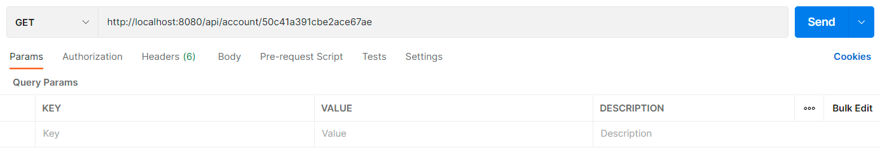

Ritorna i dati dell’account con l’id specificato come parametro dell’URL in formato JSON

URL: <http://localhost:8080/api/account>/idAccount

Metodo: GET

Parametri: nessuno

POST:

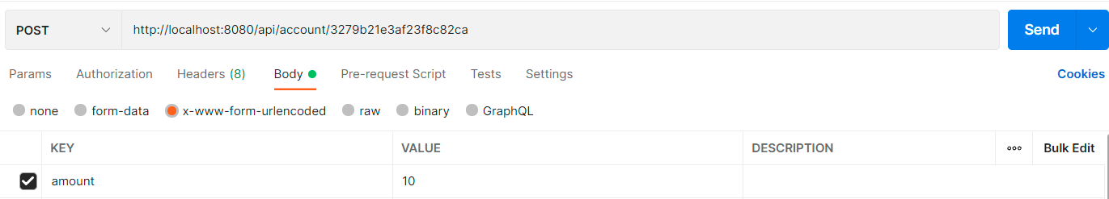

Effettua un versamento o un prelievo verso l’account specificato

URL: <http://localhost:8080/api/account>/idAccount

Metodo: POST

Parametri: nel body della POST in formato x-www-form-urlencoded va specificato la coppia amount:valore

PUT:

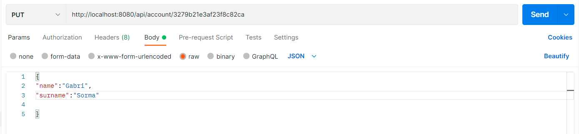

Modifica nome e cognome di un account

URL: <http://localhost:8080/api/account>/idAccount

Metodo: PUT

Parametri: nel body in formato JSON vanno passati il nuovo nome e cognome come in foto (chiavi name o surname)

PATCH:

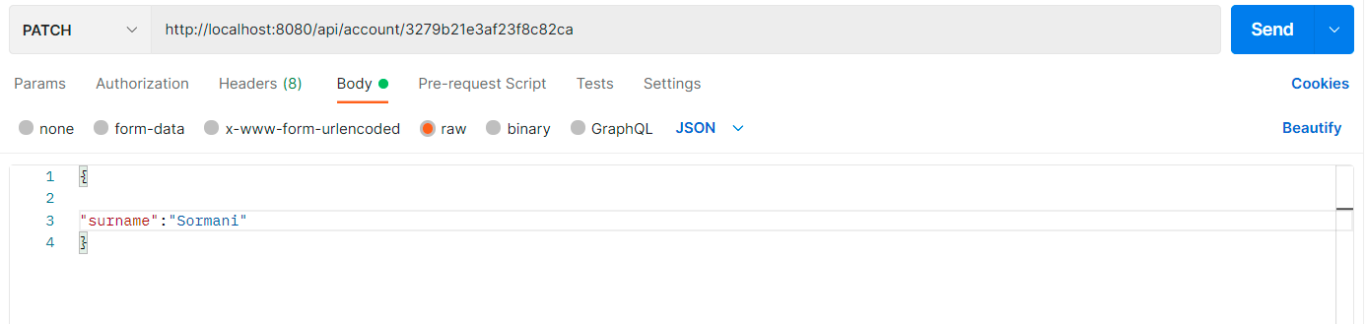

Modifica o il nome o il cognome di un account

URL: <http://localhost:8080/api/account>/idAccount

Metodo: PATCH

Parametri: nel body in formato JSON va passato il nuovo cognome o il nuovo nome come in foto (chiavi name o surname)

HEAD:

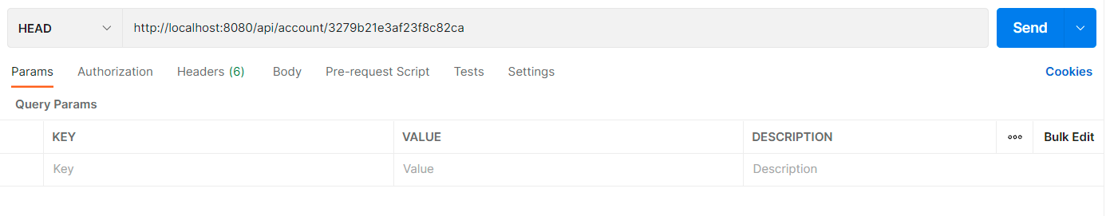

Ritorna il nome e il cognome di un account nell’head

URL: <http://localhost:8080/api/account>/idAccount

Metodo: HEAD

Parametri: nessuno

## /api/transfer

POST:

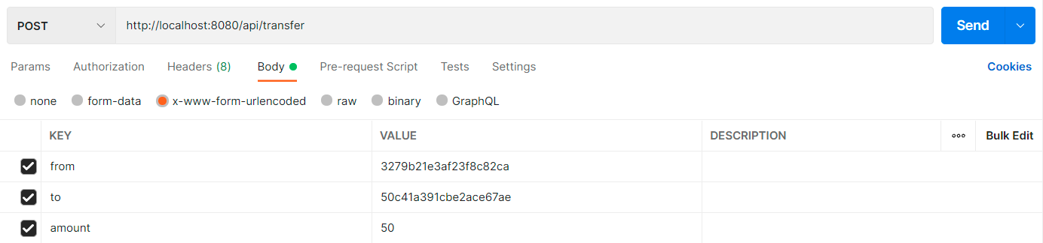

Crea una transazione da un account a un altro oppure a sé stesso

URL: http://localhost:8080/api/transfer

Metodo: POST

Parametri: nel body della post in formato x-www-form-urlencoded vanno passate le coppie from:valore, to:valore, amount:valore

## /api/divert

POST:

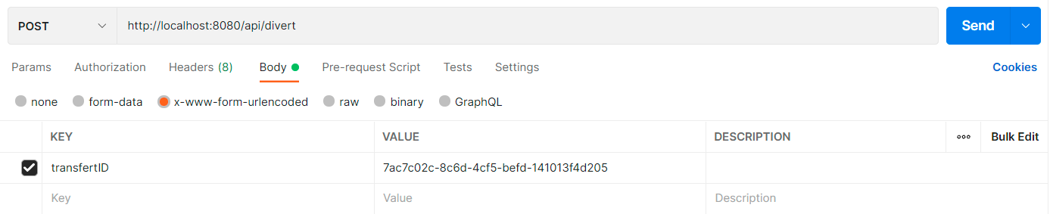

Inverte una transazione esistente creando una nuova transazione opposta

URL: [http://localhost:8080/api/](http://localhost:8080/api/a)divert

Metodo: POST

Parametri: nel body in formato x-www-form-urlencoded va specificata la coppia transferID:valore

## Interfaccia Grafica

Gli endpoint /api/transfer e /api/account/{account id} (GET) dispongono di un lato frontend realizzato tramite pagine html e supportato da javascript.

La pagina principale raggiungibile da URL <http://localhost:8080/> contiene la pagina base ‘/’ come da richieste, la pagina ‘/transfer’ è raggiungibile tramite <http://localhost:8080/transfer> , all’interno delle pagine è presente un menu di navigazione che permette di spostarsi tra le due pagine senza riscrivere l’URL ogni volta.

Per il testing di queste pagine è sufficiente attenersi alle indicazioni fornite all’interno dei campi da completare della pagina web e provare a visualizzare risultati o eventuali errori.